项目余额及授权金额限制
问题：当选择一个财务项目进行报销时，本次所填单据可报的最大金额是多少？
结论：
- 当没有限制授权金额时，本次报销可填最大金额即为“此次大致可报销金额”。
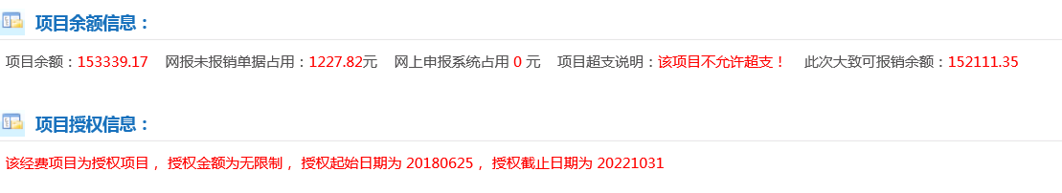
- 当有限制授权金额时，本次报销可填最大金额即为“此次大致可报销金额”和“授权额度剩余”中较小的那个数字。
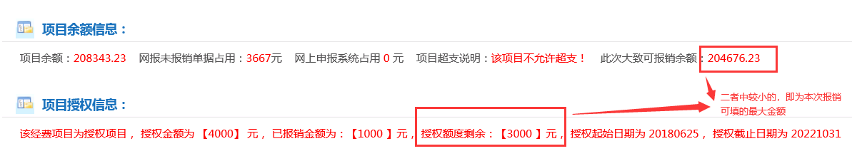

说明：
此次大致可报销金额=项目余额-网报未报销单据占用-网上申报系统占用
授权额度剩余=授权金额-已报销金额

备注：
- 网报系统中显示的余额=项目余额-冻结金额。
- 如果项目允许超支，但超支期限过期，项目余额会显示为0。需要找财务处改项目超支期限。
- 项目余额信息中“网报未报销单据占用”指未报销的单据占用的项目余额，含待修改、待提交、已提交单据。
- 项目授权信息中已报销金额是指被授权人已报销的该项目金额总和（包含以前报销过的）。
- 项目负责人授权时，授权金额不填，即为不控制。如果填写，有两种模式：默认为累加，即在当前授权金额上，增加授权金额；如果改为更改，即把授权金额改成新的授权金额。

